学生评教与教师评学系统入口说明

1. **学生评教-电脑端入口**

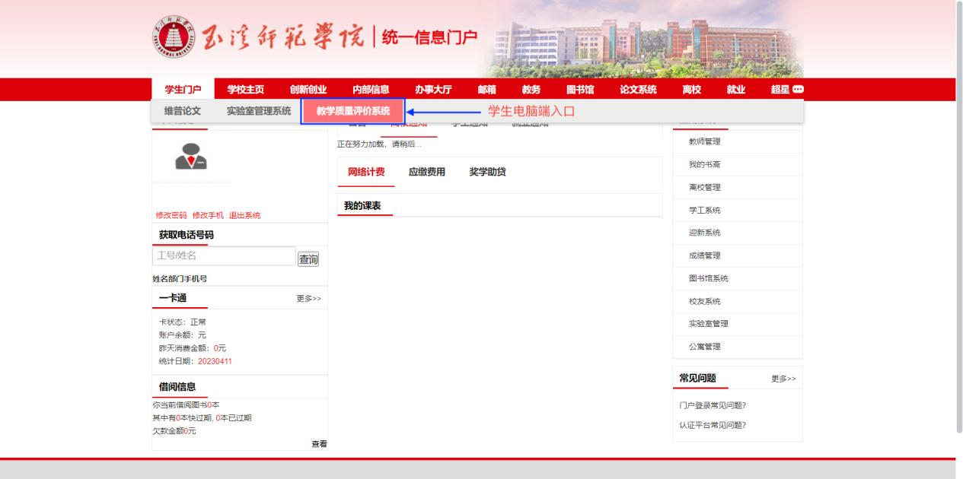

1. **教师评学-电脑端入口**

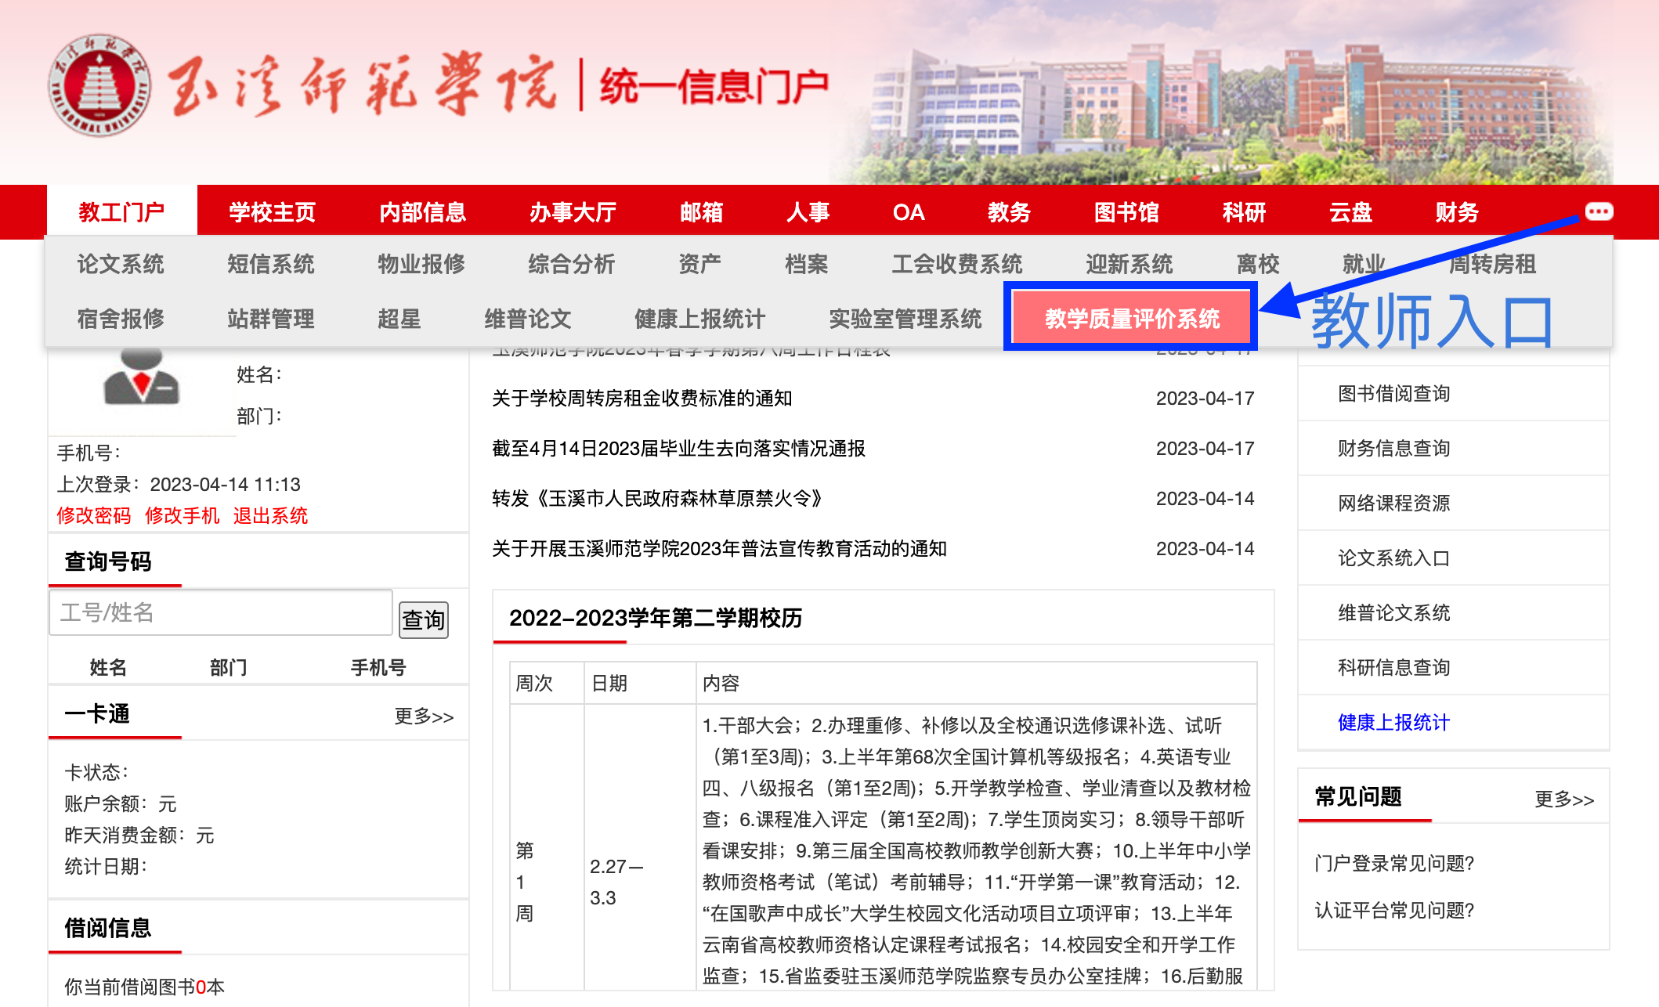

1. **教师评学和学生评教-微信端入口**

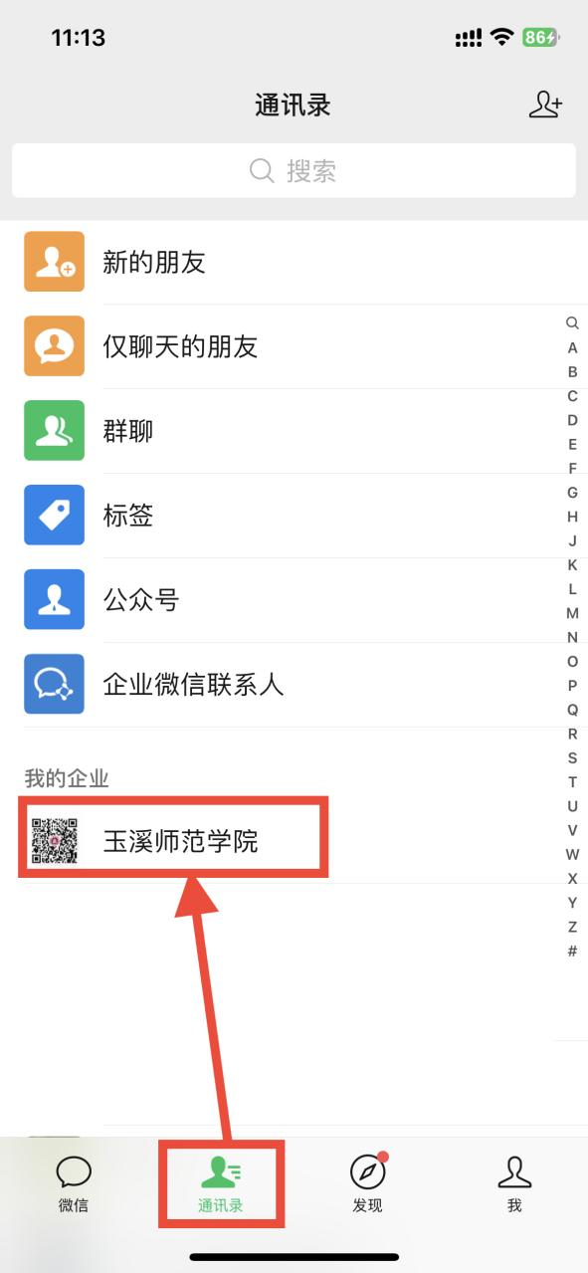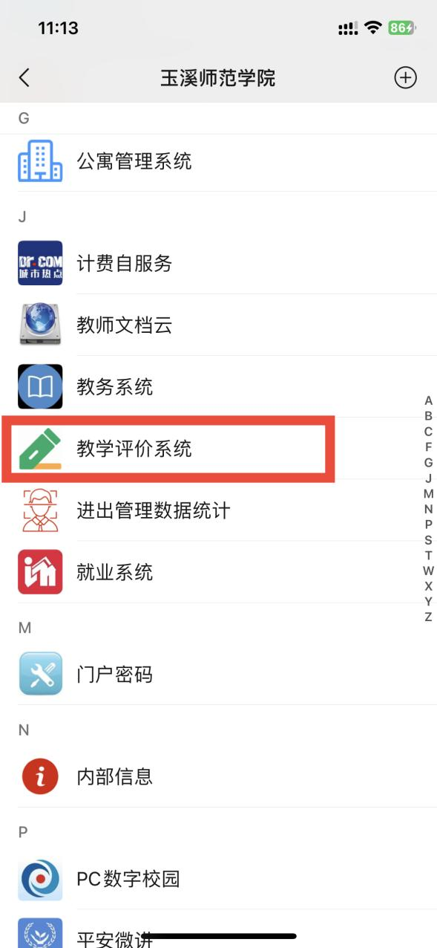

1. **教师评学和学生评教-企业微信端入口**

